Ditmaal een gedicht waarin ik alleen de hand heb gehad bij de keuze. Voor het overige is het werk verricht door een goede vriend en familielid, die sinoloog is.
Het is van de hand van de bekendste Chinese klassieke dichter Li Bai[1] (701-762). Hij schreef over de liefde, maar ook veel over het drinken van alcohol. Daarvan is dit gedicht een voorbeeld met de oproep te genieten van het moment; dat kan volgens de dichter ook goed in “eenzaamheid” in de natuur bij maanlicht.
Het gedicht is opgenomen in de verzameling “300 Tang[2] gedichten” die samengesteld is in de 18de eeuw en in de periode erna een wezenlijk onderdeel was van de lessen op school in China.
De Chinese tekst die hier wordt gegeven is afkomstig uit de tweetalige uitgave “300 Tang poems, A New Translation” Hong Kong, 1987/1993. De vertaling is van W.L. Idema[3]; een letterlijke vertaling en transcriptie[4] van de Chinese tekst is van de hand van de in aanvang genoemde sinoloog.
Hoe het gedicht daadwerkelijk klinkt is hier te beluisteren.
[1] Ook wel Li T'ai Po genoemd.
[2] De Tang periode en de gelijknamige dynastie duurde van 608-907.
[3] Spiegel van de klassieke Chinese poëzie (1991/1992)
[4] Zie dit artikel (het onderdeel “Weergave van de tonen in het pinyin”) voor de interpretatie van de diakritische tekens in de transcriptie.
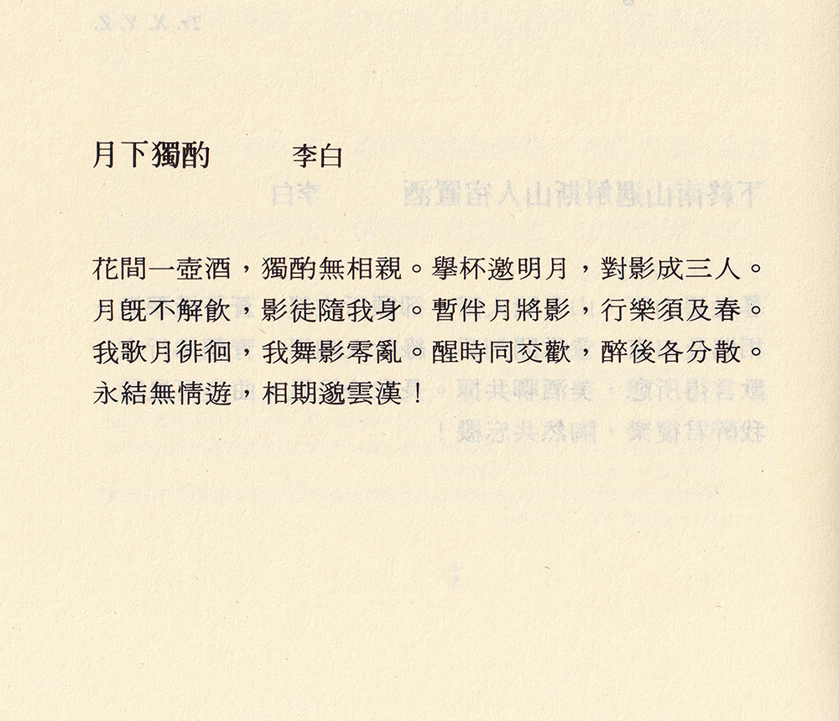

LI BAI (701-762)

VERTALING

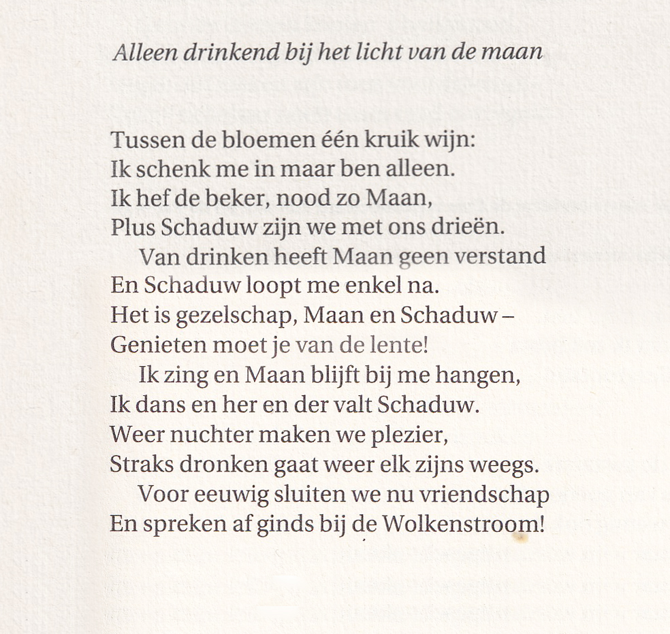
VERTALING LETTERLIJK

ONDER DE MAAN ALLEEN DRINKEN

Temidden van de bloemen een kruik wijn,
alleen drinken, er is geen naaste.

De beker heffen, de heldere maan uitnodigen,
tegenover de schaduw staan, er ontstaan drie mensen.

De maan begrijpt niet te drinken,
de schaduw volgt mijn lichaam.

Tijdelijk gezelschap houden de maan , nemen de schaduw,
wandelen, gelukkig zijn, tot het uiterste van de lente moeten gaan.

Ik zing, de maan vertoeft,
ik dans, de schaduw raakt in wanorde.

Nuchter zijnde samen uitwisselen vreugde,
dronken geworden ieder zijns weegs gaan

Eeuwig verbinden om zonder gevoelens te dartelen,
met elkaar afspreken in het uitgestrekte wolkenzwerk.

TRANSCRIPTIE
Yuè xià dú zhuó

Lǐ Bái

Huá jiān yì hú jiǔ，
dú zhuó wú xiāng qīn，

Jǔ bēi yāo míng yuè，
duì yǐng chéng sān rén。

Yuè jì bù jiě yǐn，
Yǐng tú suí wǒ shēn。

Zàn bàn yuè jiāng yǐng，
xíng lè xū jí chūn。

Wǒ gē yuè pái huái，
wǒ wǔ yǐng líng luàn。

Xǐng shí tóng jiāo huān，
zuì hoù gè fēn sàn。

Yǒng jié wú qíng yóu，
xiāng qī miǎo yún hàn。

